生火 - 營火

生火 - 營火
分類：生火與炊事 · 作者：陳志南

一、營火
（本章節內容請見下列子章節）

（一）意義
童軍運動的創始人貝登堡先生曾說：「童軍教育如果沒有了野外活動，那就沒有童軍了」。同時又說：「童軍教育的野外活動是童軍教育的白天，而營火是童軍教育的日正當中。」另外，也有人說：「野外活動是童軍教育的白天，露營是野外活動的正午，而營火則是露營的血脈。」從上面的這一段話中，我們可以知道，野外活動是童軍教育的中心，而營火則是露營生活的高潮。由此可見，營火在童軍野外活動中的重要性。
自從洪荒時代，燧人氏發現火以來，人們就被這神奇的火所吸引著。他伴隨著人們不斷地向前邁進，成為人類不可或缺的生活必需品之一。原始人類的夜晚生活因為缺乏燈光，因此日出而做、日落而息，工作之餘，大家聚在一起，點起一把火來，驅除黑暗，作為生活的團聚，生活的檢討，工作的分配，獎勵與懲罰，問題的研究以及餘興的鼓勵等。同時，藉著火來掃除妖魔鬼怪、毒蛇猛獸，以使每個人帶著溫暖、安全與未來無限的希望，含笑沈沈入睡。
後來的人們，也經常藉著營火交換狩獵經驗、祭神、慶豐收等，大家圍在一起載歌載舞、狂歡作樂、快樂無比。尤其是童子軍們，在他們一天疲倦活動之後，晚上在黑暗中，圍著光明、溫暖而美麗的營火，大家一起沐浴在一個歡樂的情境中，那是多麼的溫暖、愜意、歡樂與愉快。因此，營火一直為童軍所沿用而歷久不衰。
傳統營火的圓形，幾乎是全世界都一樣的。他代表了「火」神秘的一面，也是象徵著人類應該同心協力，互助合作、團結在一起。火的溫暖，普及到每一個人，是公正的、無私的、坦承的，使大家在這種精神的感召之下，結合在一起，展開友誼的交流，相互交換學習經驗，或展開幽靜的思考。在黑暗中圍繞著光明的溫暖而美麗的營火，大家一起載歌載舞，沐浴在一個歡樂的情境中。這可說是露營生活的高潮。
貝登堡爵士於1907年帶著英國青少年在白浪島展開露營時，每天晚上總會在營地生起一堆營火，在營火旁貝爺爺講述著年輕時代在部隊中的故事，也告訴孩子們明天訓練的課程內容，當然，也在這樣的過程中，與孩子們溝通做人處事的道理，因此，童子軍的營火除了歡樂之外，更具有另外一番不同的寓意在其中。
因此，在一個快樂的營火中，除了可作為生活的團聚、生活的檢討、工作的分配、獎勵與懲罰、問題的研究、餘興的鼓勵外，更可消除白天的疲勞、淨化其思想、啟發其靜思追念，甚至可激起青少年對未來事業的志趣與前程的追求，因此，我們可以說：
1.營火是生活教育的場所。
2.營火是灌輸知識的場所。
3.營火是促進身心健康的場所。
4.營火是精神感召、友誼交流的場所。
5.營火是實施各種品性與技能訓練的場所
6.營火是培養高尚情操的場所。
7.營火是啟發個性、啟迪群性的場所。

（二）類型
營火的種類繁多，如果以場地而言，通常分為室內營火與室外營火。
室外營火：
一般的營火大多是在室外舉辦，在舉辦之前，首先要找出遠離塵囂、黑暗無光、富神秘感、視線能集中、空曠且安全的戶外場地來架設營火。
室內營火：
雖然一般的營火都在室外舉行，不過，有時會因為天候、場地、器材及其他特殊因素的影響之下，也會進行室內營火，這樣的營火一般被稱為假營火（因為沒有真的燒起一堆火）。
室內營火的製作方式很多，一般而言還是會搭起一個形似室外營火的營火柴堆，然後以手電筒、燈泡、蠟燭、紅色玻璃紙等器材來裝飾。
如果以型態來區分，則約略可分為：純娛樂性的營火、訓練性的營火、會議性的營火、紀念性的營火、榮譽性的營火、混合性的營火。不論是那一種類行的營火，都應該有一特定的主題，透過主題的設計，可以讓孩子們更能融入情境之中。

（三）場地選擇
一個理想的營火場地，應離營地有一段距離，並具有隱密性。直到營火會開始時，大家才集合由一人帶領，靜悄悄的到達營火場。除了神秘感與驚奇性外，應注意禁光、禁聲、空曠、平坦、安全，並經常選擇不同地點。
營火搭架地點的選擇，以不直接燃燒到草地為原則，因此，通常選擇在固定燃燒的地點。如果在營地中沒有固定的燃燒地點，而必須將營火柴架設在草皮上時，這時，則應做好保護措施，以免營火後留下不可抹滅的痕跡或將草皮燒毀。通常，我們會將燃燒營火的地方的草皮整片挖起來，並將草皮移到樹下，隨時注意他的水分。而挖起來的地方則不可以少於15公分。等營火結束之後，先將餘燼處理乾淨，再將燃燒過的地方灑水降溫，然後把挖起來的草皮重新填補回去，澆澆水，使其得以再生。
不過這樣的方式並不妥當，因為被火燒過的場地通常土質會便硬，當我們將草植回之後，是否能確保其順利生長，則不得而知。因此，在環保意識抬頭的年代中，這樣的作法已經慢慢被淘汰，而改以鋪設火床為主，當然，火床鋪設的厚度應足夠，並且，火床要事先澆濕，中間可以夾上一層磚塊來隔熱，這樣同樣可以達到保護草皮的目標。如果為了方便整理，那麼在火床的最下方可以鋪上一塊木板，這樣整理起來就會更方便了。

（四）營火分工
各活動依性質不同，大致可細分為：柴務組、儀式組、火務組、節目組、庶務組、場地組…等。
柴務組：負責營火柴的準備與搭架等事宜。
儀式組：設計營火開始與結束儀式。
火務組：負責點火、掌火、滅火、滅跡等事宜。
節目組：負責節目的聯絡、安排、管制、串場等事宜。
庶務組：負責活動經費的保管、支付、各項相關物品的採購與提供。
場地組：負責營火場地的選擇、借用、整理與事後的復原。
在營火中，一般不安排主持人，所有表演節目都由節目組安排的人員負責掌控與通知。

（五）營火柴架設
一個成功的營火，關鍵在於火要能一點就著、燒得興旺。這就牽涉到營火柴的架設，需要特別注意下面兩件事：
- 柴的選擇與分類
- 架柴時要注意空氣的流通

１、營火柴選擇
一般在野外活動中搭設營火柴時，相思樹是很好的材質，因為他不僅耐熱，還可以產生熱度較大的炭火，可說是最理想的營火柴。不過，現在相思樹已經較難買到，如果要在野外自己尋覓柴薪時，應該要注意選擇較乾的柴，以免在生火的過程中冒出太多的濃煙。
另外，如果真的找不到適當的柴薪，則以原子炭來架設營火堆也是一個經濟的考量方案。

２、營火柴準備
通常在架設營火柴之前，我們會將營火柴依其粗細分成發火柴、引火柴、燃燒柴及基礎柴，以方便架設。
（一）發火柴：
通常是一根火柴就可以點燃的東西，例如：松葉、小枯樹枝，或是用刀削的小木騙、火媒棒等，都是理想的發火柴。另外，營地建設剩下的小段麻繩，將他剝開後也是很好的發火材料。
（二）引火柴
放在點燃的發火柴上面就可以燃燒的木柴，我們稱之為引火柴。大小約略為鉛筆粗細的乾樹枝。長短約20-40公分，可以以鋸子或斧頭來加以修整其長短粗細。
引火柴準備的數量要足夠延續至燒起燃燒柴為止。
（三）燃燒柴
比引火柴還要粗的柴，當然是要能讓所準備的引火柴點燃。粗細約為直徑3-5公分，越往營火的底層則越粗。
燃燒柴是營火堆中真正在燃燒的部分，因此，所準備的數量應足夠營火進行所需。
營火堆疊時是成錐形，因此越長的柴要放在越下面，上面則放比較短的柴，柴的長短粗細都可以藉由斧頭與鋸子加以修整。
（四）基礎柴
他的直徑約為12-15公分，但這一部份在營火柴的架設中並不是一定要鋪設的。如果有鋪設，一般也是不當然料的，通常只當為預備燃料。而鋪設時也要注意，基礎柴的主要目的是為了使營火柴更加穩固，因此，選擇的基礎柴必須是長、粗且直的木頭才適宜。

３、架設營火堆
一般架設的營火堆都以井字型為主，因此，以下我們就針對井字型營火堆的架設方式做一介紹。
一個理想的營火堆是正四角錐，也就是把最長的柴火放在最底下，再慢慢地向上縮小，最後在最上面架個塔型就完成了。如果我們能夠更進一步注意一些小細節，那麼，就會連燒過的炭火都往內掉，這樣的營火就會更安全、更美觀了。
要怎樣架出這樣完美的一堆柴呢？
1.基礎柴
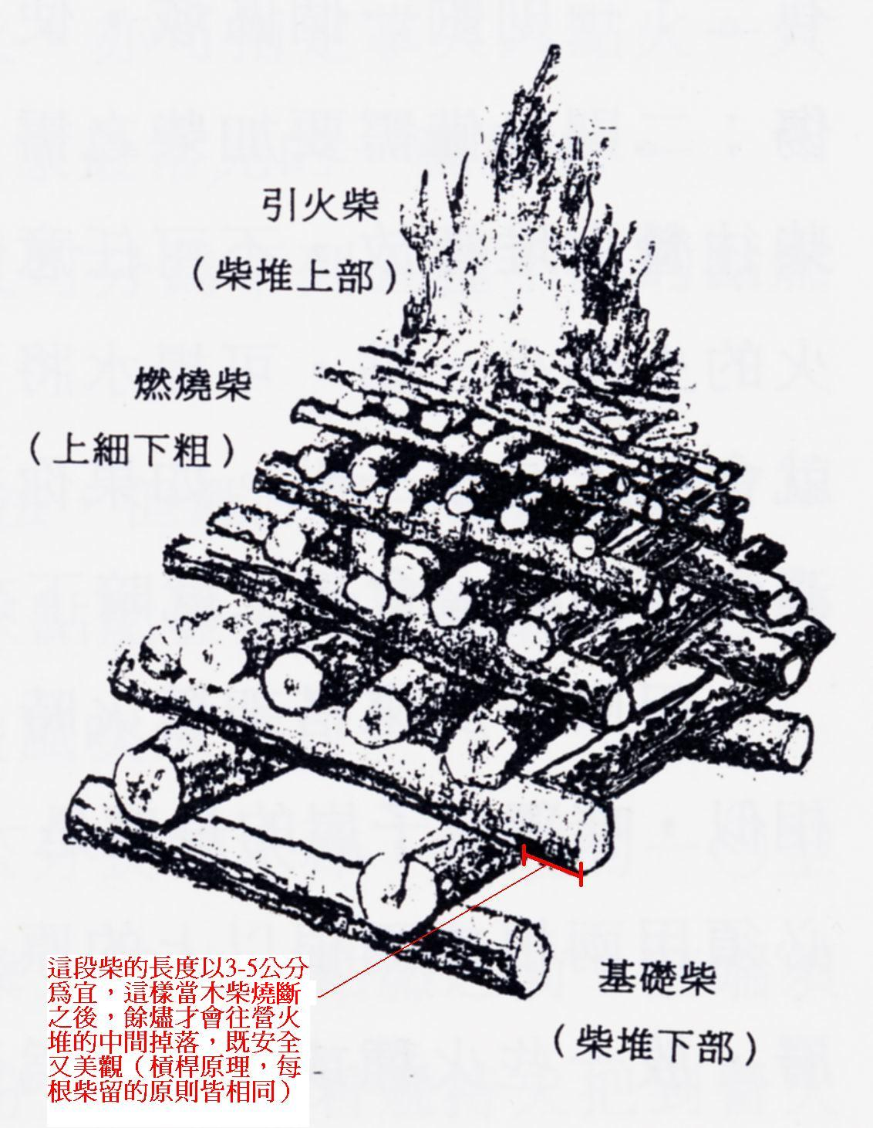
1-1.先找出2根直徑約12-15公分粗的長柴（約90-120公分）作為基礎柴，分開擺在地上，其間隔約為70-100公分----以柴的實際長度決定，間隔距離要以能夠擺出一個井字型為原則。
1-2.再找出2根相同的柴擺到上面，呈為一個井字型。
1-3.在擺柴的過程中，可以用小樹枝或石頭卡住木柴以減少滾動。
1-4.基礎柴的高度大約2-3層即可。
2.燃燒柴
2-1.架設完基礎柴之後，就要架設燃燒柴。
2-2.第一層燃燒柴架設起來之後，要將中間的空隙撲滿，這個部分稱為火床。火床的主要目的是承接上面燃燒之後掉下來的炭火，這樣才可以讓火一層一層的往下燒，而不至於因為缺少火床，炭火直接掉到地上之後，缺乏可燃物而熄滅。
2-3.鋪好第一層火床之後，拿起2根燃燒柴鋪設。
2-4.鋪設好火床上的2根燃燒柴之後，再往上的一層就要再鋪上一層火床，也就是一層空一層密。
2-5.燃燒柴鋪設數量以火床來計算，一般的相思樹每鋪上一層火床燃燒的時間約計30分鐘。
3.引火柴與發火柴
3-1.鋪設適當數量的火床之後，在最後一層火床上我們要以塔型架柴法架設一堆柴。這就是引火柴與發火柴的部分。
4.火閾
通常我們在營火堆的周圍，會用燃燒柴為起一個圈，這個圈的用途有二：
4-1.劃定一個區域，讓表演者不要太靠近火堆，以免受火灼傷，發生危險。
4-2.如果營火堆的柴火不夠時，則可以加入以幫助燃燒。
5.注意
5-1.如果柴太乾，則較下層的柴可以先浸泡過水之後再拿出來搭，這樣可以延緩燃燒的速度。

（六）點火方式
營火點火的方式依照點燃器具的不同，可以大致分類如下：
1.用火柴點燃：
這是最簡單的點燃法，不過，在搭架營火堆之前要先注意預留點火處，同時，要考慮發火柴的材料是否為易燃物品。
2.用火把點燃：
取一段長約60-80公分的木棒或竹筒，在前端綁上脫脂棉或是棉質手套，並以鐵絲繫緊。在點燃之前先於脫脂棉或是棉質手套上淋上煤油或燈油，用打火機點燃即可使用。
3.用火球點燃（高空點火）：
從營火堆附近的屋頂或樹上，拉一條鐵線通過營火的尖端並拉緊釘在地上，在營火堆的上方要做一個止滑點，而這條鐵線與定面的角度約為30-45度，再用布、脫脂棉或是棉質手套包住石頭做成火球，淋上煤油，掛在鐵絲上，點火時用打火機點燃火球，放手之後火球就會順著鐵絲滑下，點燃營火堆。（如果不確定點火的時間，怕因為等待太久而然由揮發殆盡，則可考慮以衛生棉替代手套等器材包住石頭）
使用這種方式點火時，在搭營火堆的時候就需要先立起一根主柱，以使營火堆牢固，不會因為衝撞而倒塌。
止滑點應設計在塔狀火堆之前，以免因衝擊力道過大而撞倒發火柴與引火柴。
4.用藥品點燃（化學點火）：
用同量的氯酸鉀與白砂糖混合，滴上硫酸就可以點燃。
將同量的氯酸鉀與白砂糖的混合物放在厚紙板上，並放在最上層的火床上面，在上面懸掛著裝著硫酸的小瓶子，瓶口繫著細線，點火開始時，將細線一拉，使瓶子傾斜讓硫酸滴下，只要滴下的硫酸碰到後紙板上的氯酸鉀與白砂糖的混合物就會點燃上面的發火柴與引火柴了。
5.用電熱點燃（電子點火）：
用取掉玻璃的燈泡通電之後點燃黑火藥的方式來進行點火。
將鞭炮中間的黑火藥取出之後放在紙盒中，中間也可以把取出的砲芯加入，同時，取一個小鎢絲燈泡，將外面的玻璃取掉，裝好電線並埋入黑火藥之中。取掉玻璃時要注意不要將鎢絲弄斷，埋的時候要讓鎢絲微露出火藥。
點火時只要將電線連接上電池的正負極，讓燈泡發熱之後就可以將黑火藥引燃。
6.用砲芯點燃：
將鞭炮的砲芯取出，同時也將其中的黑火藥取出並用紙盒裝著。把紙盒放在最上面一層火床之上，上面放著發火柴。
將卸下的砲芯由點火處連接至紙盒內的黑火藥，點火時只要用打火機或是線香點燃砲芯，就可以點火。

（七）營火的參與
營火是每一位參加露營者的晚會，營火節目是團體的表演，避免個人的表演。表演者出場後，面向營火環繞成圈，不必敬禮，即可開始表演，外圍的觀眾應盡量配合表演者的演出，或打拍子，或跟唱，或合聲，甚至起而舞之，以達同樂的目的，但切不可干擾表演，若為比賽性表演則以安靜觀賞為宜。
對於表演者，我們應以童軍方式的讚美--歡呼，來取代掌聲，感謝他們的表演，切忌喝倒采。
營火進行中是沒有司儀報節目的，但有節目催場，主持人須與催場保時密切連繫與配合，方不致有冷場的場面，若必要時，主持人可下場帶些團體活動，使氣氛熱絡起來。

（八）營火節目的安排與進行
完整的營火晚會通常依以下流程進行：

引導進場
為營造莊嚴肅穆的氣氛，全體應保持沈靜。熄滅周圍燈火，由引導人引導大家進場。

開始儀式
全體就定位後，先合唱晚會歌，再安排簡短而莊嚴的點火儀式，燃火後大家齊唱「營火燒著」、「營火興旺」，然後節目開始。

節目表演
內容可包括歌唱、舞蹈、短劇、歌舞劇、民俗表演等。

爐邊談話
主持人向全體作簡短且感性的爐邊談話。

結束儀式
哼唱餘燼及晚禱後滅火，全體互道晚安，隊伍即可緩緩帶回。
⏱ 時間安排提示
營火的時間以九十分鐘為宜，節目進行時要銜接緊湊，把握動靜交錯的原則，使晚會生動、活潑。

（九）控火要訣
營火的火勢會影響到營火進行的氣氛，因此，瞭解如何控火才可以將營火的氣氛掌控得宜，讓大家都能夠有一個難忘的營火。
控火時應注意的事項有：
1.寧願加柴不願加水。
2.準備足夠的燃燒柴圍成火閾，以備不時之需。
3.如果需要以水來減緩火勢時，不可以直接以水澆在火上，這樣會讓營火的氣氛整個掉到谷底。適當的方式是將水加在還沒燃燒的木柴上，或是尚未燃燒的夾層上，這樣就不會讓火勢一下之間減太多下來。不過，還是不建議澆水。
4.加柴時，直接將柴加入火堆中即可。
5.如果火勢不夠大，而加柴又不足以助燃時，可以借用煤油的協助來助長火勢。不過，加煤油的時候不可以將煤油直接倒到火堆中，這是很危險的動作。建議以廢棄的棉質手套或是收好的麻繩以煤油浸泡後再丟入燃燒中的火堆的下層去。
6.太密的火床缺乏空氣流通。在這種情況下火也不容易然燒起來，因此，適當的抽掉一、二根火床中的木柴是一個不錯的方式。

（十）滅跡
營火堆滅跡的方式與一般滅跡方式相同，在講究環保的年代，如果時間與天候允許，讓營火自然熄滅是最佳的滅跡方式。當然，如果營火堆中還有沒有燒完的柴，那麼，我們一樣要將他挑檢出來，先用樹枝將火星剷除，將他移到火堆旁邊，以讓他有再次被使用的機會。
至於其他的火苗，在等待他完全熄滅的同時，我們則可以利用他來烤蕃薯或是烤雞，如何利用則完全看個人的功力囉。

（十一）蠟盆製作
火盆是在無法舉辦室外營火時，或是在缺乏可以使用的營火場地，但又想要擁有營火燒著的感覺時，一個極佳的替代方案。
使用火盆當營火時，就如同室內營火一樣，要先搭起一個營火堆，在營火堆的上面放上做好的火盆，在黑暗的地方點起火盆就像看到一堆營火在熊熊燒著一樣。
火盆的製作方式如下：
1.準備材料
卡式爐、瓦斯罐、一個炒菜鍋（如果有已經做過火盆的或是不再使用的最佳，但不可以有破洞）、野營火把5-6根、柴刀、廢麻繩、廢工作手套、廢紙……
2.作法
2-1 使用柴刀將野營火把剁成數小段，將剁好的蠟塊放入鍋中，把鍋子放到卡式爐上加熱。
2-2 當野營火把都加熱完畢融化之後，把從野營火把剝下的布、紙及準備好的麻繩或手套等投入鍋中，讓他們充分吸收液體蠟。
2-3 在吸收蠟的過程中要注意火勢，避免因蠟油過熱而自燃。如果發生自燃現象時，則使用鍋蓋將鍋子蓋住讓火熄滅即可，切勿使用水去澆熄。
2-4 約莫35分鐘之後，就可以將鍋子移到安全的地方讓他冷卻。
3.使用
3-1 使用前可以先用剪刀將露出蠟塊的麻繩、布或手套等先剪開一小部分，也可以先用打火機試點。
3-2 使用過程中如果發現火勢不足，則將預備的蠟塊丟入鍋中即可，但在丟的時候要注意安全，不宜大力拋擲，以免讓蠟油飛濺出來。

